МИНОБРНАУКИ РОССИИ
Санкт-Петербургский государственный
электротехнический университет
«ЛЭТИ» им. В.И. Ульянова (Ленина)
Кафедра МО ЭВМ

отчет
по лабораторной работе №4
по дисциплине «Вычислительная математика»
Тема: Метод хорд

Студент гр. 4342 |  | Михайлов М. А.
Преподаватель |  | Пуеров Г. Ю.

Санкт-Петербург
2026

Цель работы.
Нахождение корня уравнения методом хорд с заданной точностью Eps, исследование зависимости числа итераций от точности Eps при заданном изменении Eps, исследование чувствительности к ошибкам в исходных данных.

Задание.
Используя программы - функции HORDA и Round из файла methods.cpp, найти корень уравнения с заданной точностью Eps методом хорд, исследовать скорость сходимости и обусловленности метода.
Вариант 14: f(x) = ${cosx}^{2}$ - $10x$
Порядок выполнения:
1) Графически или аналитически отделить корень уравнения (т.е. найти отрезки [Left, Right], на которых функция удовлетворяет условиям применимости метода).
2) Составить подпрограмму - функцию вычисления функции, предусмотрев округление значений функции с заданной точностью Delta с использованием программы Round.
3) Составить головную программу, вычисляющую корень уравнения и содержащую обращение к подпрограмме f(x), HORDA, Round и индикацию результатов.
4) Провести вычисления по программе. Теоретически и экспериментально исследовать скорость сходимости и обусловленность метода.

Теоретические положения.
Пусть найден отрезок [a, b], на котором функция $f\left(x\right)$меняет знак. Для определенности положим $f$(a)>0, $f$(b)<0. В методе хорд процесс итераций состоит в том, что в качестве приближений к корню уравнения $f\left(x\right)=0$ принимаются значения c₀, c₁, . . . точек пересечения хорды с осью абсцисс, как это показано на рис.1.

Сначала находится уравнение хорды АВ:
$$\frac{y−f\left(a\right)}{f\left(b\right)−f\left(a\right)}=\frac{x−a}{b−a}⋅$$
Для точки пересечения ее с осью абсцисс (x=c₀, y=0) получается уравнение
$$c_{0}=a−\frac{b−a}{f\left(b\right)−f\left(a\right)}f\left(a\right)\text{.}$$
Далее сравниваются знаки величин $f$(a) и $f$(с₀) и для рассматриваемого случая оказывается, что корень находится в интервале (a, c₀), так как $f$(a)$f$(с₀)<0. Отрезок [c₀,b] отбрасывается. Следующая итерации состоит в определении нового приближения c₁ как точки пересечения хорды АВ₁ с осью абсцисс и т.д. Итерационный процесс продолжается до тех пор, пока значение $f$(c_{n}) не станет по модулю меньше заданного числа ε.
Алгоритмы методов бисекции и хорд похожи, однако метод хорд в ряде случаев дает более быструю сходимость итерационного процесса, причем успех его применения, как и метода бисекции, гарантирован.

Выполнение работы.
1) Корень уравнения f(x) = 0 для f(x) = ${cosx}^{2}$ - $10x$ был найден графически с помощью онлайн-калькулятора Desmos. Полученный график представлен на рисунке 1.
Функция монотонно убывает на интервале [0, 1]. Значения: f(0) = 1 > 0, f(1) = cos(1) – 10 ≈ –9.46 < 0, поэтому корень находится между 0 и 1.
Рассмотрим отрезок [0.099995, 0.099996]. Функция монотонно убывающая. Из графика видно, что f(0.099995) > 0, f(0.099996) < 0. Условиям Коши функция на отрезке удовлетворяет.
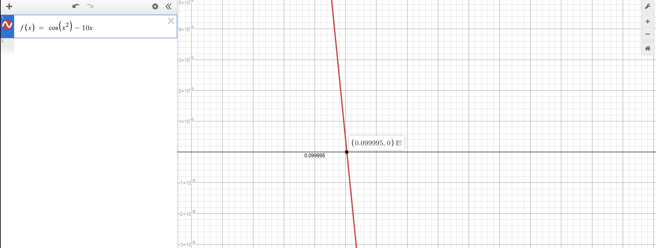Рисунок 1 — График функции f(x) = ${cosx}^{2}$ - $10x$
2) Функция double F(double x) возвращает значение f(x) = cos(x*x) – 10.0*x. Глобальная переменная CurrentDelta управляет округлением: если CurrentDelta > 0, то результат перед возвратом округляется функцией Round с заданной точностью.
3) В функции main заданы границы отрезка: Left = 0.0, Right = 1.0. Этот интервал удовлетворяет условию f(Left)*f(Right) < 0 и достаточно широк для исследования сходимости метода.
4) В основной программе для каждого значения точности Eps из набора {0.1, 0.01, 0.001, 0.0001, 0.00001, 0.000001} вызывалась функция HORDA с начальным отрезком [0, 1]. Полученные пары (Eps, число итераций, приближённый корень) выводились в консоль и затем передавались скрипту graph.py для визуализации. На рисунке 2 представлен график зависимости числа итераций от Eps в логарифмическом масштабе по оси абсцисс. Видно, что метод хорд требует значительно меньше итераций, чем метод бисекции: для Eps = 10⁻⁶ достаточно 5 итераций против 19 в бисекции. Количественные результаты приведены в таблице 1.
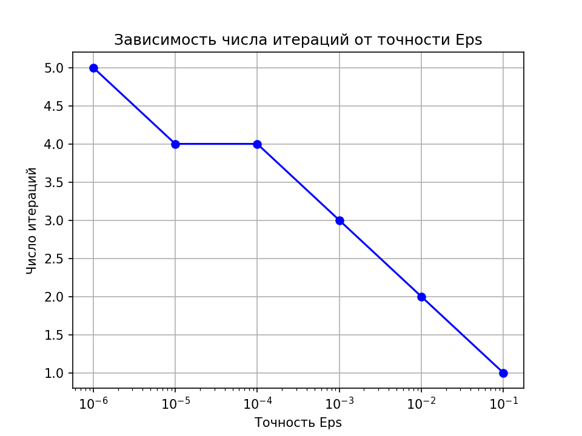Рисунок 2 — График зависимости числа итераций от точности Eps
Таблица 1 — Исследование зависимости числа итераций от точности Eps
Точность Eps | Число итераций | Приближенный корень
0.1 | 1 | 0.095605057550
0.01 | 2 | 0.099783456900
0.001 | 3 | 0.099984764498
0.0001 | 4 | 0.099994505599
0.00001 | 4 | 0.099994505599
0.000001 | 5 | 0.099994977062

5) Для исследования обусловленности метода в функции F было добавлено округление возвращаемого значения с помощью Round с переменной точностью Delta. В цикле для фиксированной точности метода Eps=10⁻⁶ и значений Delta от 10⁻³ до 10⁻⁸ выполнялся поиск корня. Полученные зависимости (рисунок 3) показывают, что при грубом округлении (Delta=10⁻³) корень отличается от истинного примерно на 2·10⁻⁵, а при Delta ≤ 10⁻⁵ отклонение становится пренебрежимо малым. Число итераций при этом также стабилизируется. Это говорит о том, что метод хорд сохраняет работоспособность при умеренных ошибках в исходных данных, причём его чувствительность сравнима с методом бисекции. Полученные измерения представлены в таблице 2.
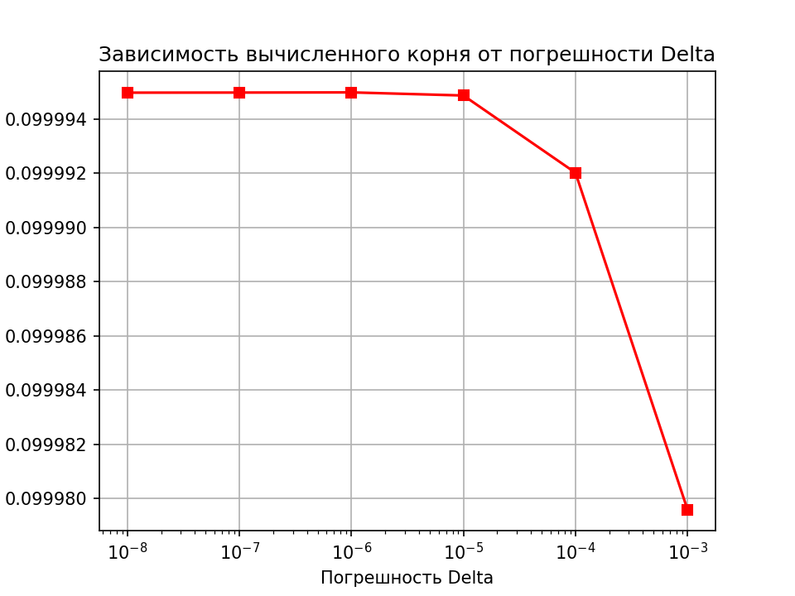Рисунок 3 — Зависимость вычисленного корня от погрешности Delta

Таблица 2 — Исследование чувствительности к ошибкам исходных данных
Погрешность Delta | Число итераций | Приближенный корень
0.001 | 2 | 0.099979600024
0.0001 | 3 | 0.099992023012
0.00001 | 3 | 0.099994872628
0.000001 | 4 | 0.099994987645
0.0000001 | 5 | 0.099994981134
0.00000001 | 5 | 0.099994977444

Разработанный программный код см. в приложении А.

Вывод.
В ходе лабораторной работы методом хорд найден корень уравнения ${cosx}^{2}$ - $10x$ = 0. При точности ε = 10⁻⁶ получено значение x ≈ 0.0999950, что совпадает с графической оценкой. Сравнение с методом бисекции (лабораторная работа №3) показало, что метод хорд требует меньше итераций для достижения той же точности: для ε = 10⁻⁶ бисекция выполняла 19 итераций, хорды – 5. Исследование обусловленности выявило, что метод хорд практически так же чувствителен к ошибкам округления, как и метод бисекции: при Delta = 0.001 погрешность корня составила около 2·10⁻⁵, как и бисекция дающая ошибку этого порядка. При уменьшении Delta до 10⁻⁵ результаты стабилизируются и совпадают с точным корнем.

Приложение А
Исходный код программы
Название файла: lb4.cpp
#include <stdio.h>
#include <math.h>
#include <stdlib.h>

double CurrentDelta = 0.0;

double F(double x);
double Round(double X, double Delta);
double HORDA(double Left, double Right, double Eps, int &N);

double F(double x)
{
double raw = cos(x*x) - 10.0*x;
if (CurrentDelta > 0.0)
return Round(raw, CurrentDelta);
else
return raw;
}

// Реализация Round (из methods.cpp)
double Round(double X, double Delta)
{
if (Delta <= 1E-9) { puts("Неверная точность округления"); exit(1); }
if (X > 0.0)
return Delta * (long)((X / Delta) + 0.5);
else
return Delta * (long)((X / Delta) - 0.5);
}

// Реализация HORDA (из methods.cpp)
double HORDA(double Left, double Right, double Eps, int &N)
{
double FLeft = F(Left);
double FRight = F(Right);
double X, Y;
if (FLeft * FRight > 0.0) { puts("Неверный интервал"); exit(1); }
if (Eps <= 0.0) { puts("Неверная точность"); exit(1); }
N = 0;
if (FLeft == 0.0) return Left;
if (FRight == 0.0) return Right;
do {
X = Left - (Right - Left) * FLeft / (FRight - FLeft);
Y = F(X);
if (Y == 0.0) return X;
if (Y * FLeft < 0.0) {
Right = X;
FRight = Y;
} else {
Left = X;
FLeft = Y;
}
N++;
} while (fabs(Y) >= Eps);
return X;
}

int main()
{
double Left = 0.0;
double Right = 1.0;

// 1. Исследование сходимости: число итераций от точности Eps
double EpsValues[] = {0.1, 0.01, 0.001, 0.0001, 0.00001, 0.000001};
int numEps = sizeof(EpsValues)/sizeof(EpsValues[0]);
printf("%d\n", numEps);
CurrentDelta = 0.0;
for (int i = 0; i < numEps; i++) {
double eps = EpsValues[i];
int iter;
double root = HORDA(Left, Right, eps, iter);
printf("%.15lf %d %.15lf\n", eps, iter, root);
}

// 2. Исследование обусловленности (округление значений функции)
double EpsFixed = 1e-6;
double DeltaValues[] = {1e-3, 1e-4, 1e-5, 1e-6, 1e-7, 1e-8};
int numDelta = sizeof(DeltaValues)/sizeof(DeltaValues[0]);
printf("%d\n", numDelta);
for (int i = 0; i < numDelta; i++) {
CurrentDelta = DeltaValues[i];
int iter;
double root = HORDA(Left, Right, EpsFixed, iter);
printf("%.15lf %d %.15lf\n", CurrentDelta, iter, root);
}
return 0;
}

Название файла: graph.py
import matplotlib.pyplot as plt

def main():
# 1. График зависимости числа итераций от точности Eps
numEps = int(input().strip())
eps_values = []
iter_values = []
roots_eps = []

for _ in range(numEps):
parts = input().split()
eps = float(parts[0])
n = float(parts[1])
x = float(parts[2])
eps_values.append(eps)
iter_values.append(n)
roots_eps.append(x)

# Построение графика 1
plt.figure()
plt.plot(eps_values, iter_values, marker='o', linestyle='-', color='b')
plt.xscale('log')
plt.xlabel('Точность Eps')
plt.ylabel('Число итераций')
plt.title('Зависимость числа итераций от точности Eps')
plt.grid(True)
plt.savefig('eps_n.png', dpi=150)
plt.close()

# Вывод в консоль
print("\nИсследование зависимости числа операций от точности eps")
for i in range(numEps):
print(f"eps = {eps_values[i]:g}, n = {iter_values[i]:g}, x = {roots_eps[i]:.12f}")

# 2. График зависимости корня от погрешности Delta (чувствительность)
numDelta = int(input().strip())
delta_values = []
iter_delta = []
root_values = []

for _ in range(numDelta):
parts = input().split()
delta = float(parts[0])
n = float(parts[1])
x = float(parts[2])
delta_values.append(delta)
iter_delta.append(n)
root_values.append(x)

# Построение графика 2
plt.figure()
plt.plot(delta_values, root_values, marker='s', linestyle='-', color='r')
plt.xscale('log') # Delta меняется на порядки – логарифмическая шкала
plt.xlabel('Погрешность Delta')
plt.ylabel('Приближённый корень')
plt.title('Зависимость вычисленного корня от погрешности Delta')
plt.grid(True)
plt.savefig('delta_x.png', dpi=150)
plt.close()

# Вывод в консоль
print("\nИсследование чувствительности к ошибкам исходных данных")
for i in range(numDelta):
print(f"delta = {delta_values[i]:g}, n = {iter_delta[i]:g}, x = {root_values[i]:.12f}")

if __name__ == "__main__":
main()

